FlexiFreelance  
1) Цель нашего сайта это помочь фрилансерам с поиском работы. Сайтов для людей, занимающихся фрилансом мало, особенно для русскоязычной аудитории специалистов, это довольно большая проблема, учитывая, что рост популяции фриланса растет и с каждым днем приходит все больше людей.

2) Задания:  
 1) Создание дизайна сайта.  
 2) Код главной страницы.  
 3) Код регистрации и входа на сайте.  
 4) Код личного кабинета на сайте.  
 5) Код 9 мини-сайтов по направлениям.  
 6) Код фильтров.  
 7) Код страницы для создания проекта.  
3)   
 Дизайн сделан Настей.  
 World файл сделан Настей.  
 Главная страница сделана Русланом( Frame 1,4,3,6).  
4)

5)   
 А)

1)Главная страница — это страница сайта, где пользователь может увидеть всю основную информацию (все направления с которыми можно работать на сайте, фильтры и поиск для нахождения подходящего себе проекта, контактную информацию для связи с разработчиками и информацию о них, вход на сайт для того, чтобы подать заявку на участие в проекте). Это полезно для того, чтобы пользователю не искать все по сайту, а сразу увидеть всю инфу.

2) Личный кабинет необходим для того, чтобы специалист мог подать заявку на участие в проекте. Увидеть свои уже взятые проекты, своё портфолио.  
 3) Авторизация нужна для входа зарегистрованным пользователям, для возможности просматривать информацию проектов и связываться с нанимателем.   
 4) Регистрация нужна для регистрации новых пользователей, дает видеть информацию о проектах, управление своей учетной записью.

5) Сайты по каждому из направлений нужны для одному из вариантов поиска проектов сразу по нужному направлению, это может облегчить поиск новым пользователям, которые еще не разобрались в сайте.  
 6) Создание проекта для нанимателей необходимо для создания новых проектов для каких-либо работ. Так специалисты смогут найти себе работу, а наниматели необходимых рабочих.

Б)   
 <https://www.figma.com/design/C1R0JYDCdyxRtSg1iUIYno/Untitled?node-id=0-1&p=f&t=MWXk4S5fxMQIyjzh-0> ( ссылка на фигму, дизайн сайта

Главная страница 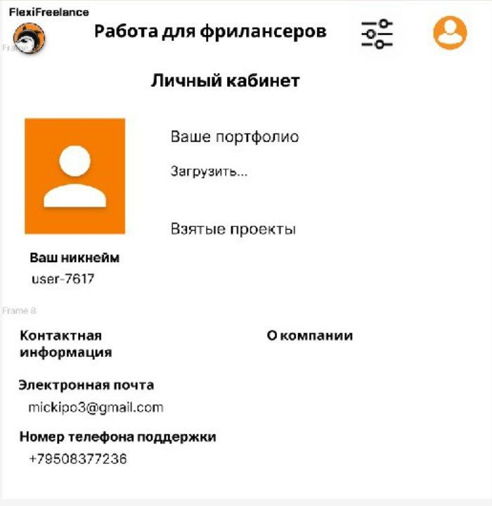

Личный кабинет

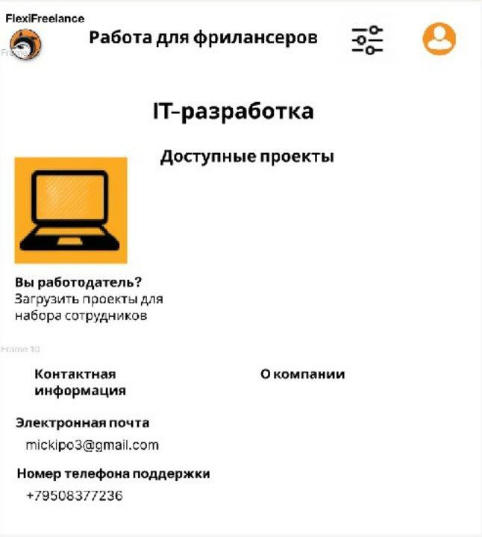

Один из 9 направлений

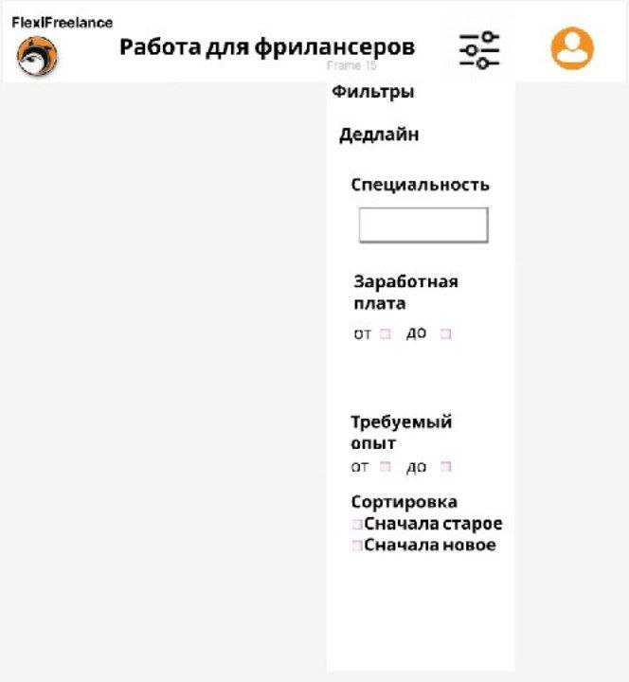

Фильтры

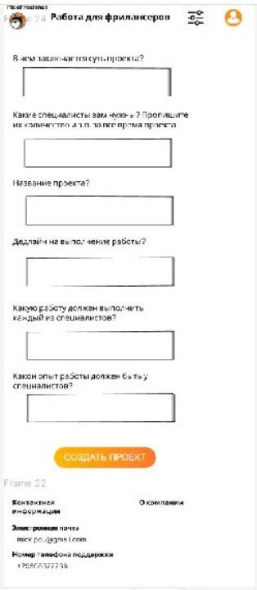

Создание проекта

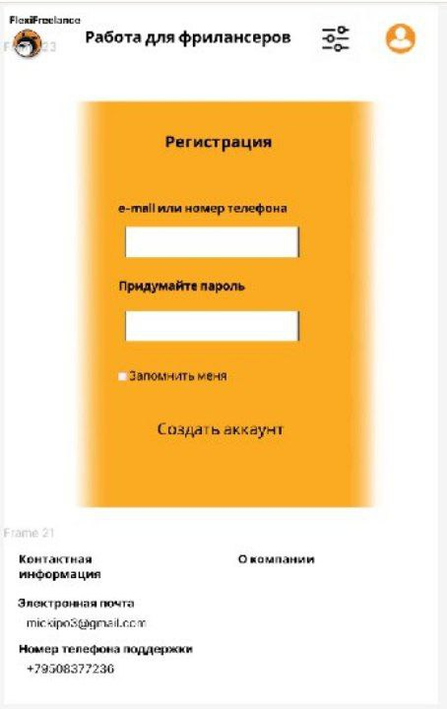

Регистрация

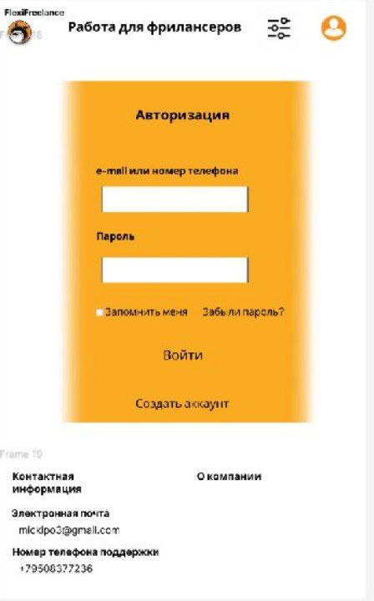

Авторизация